Prepiši tekst in nariši slike.
STELJČNICE
- Nimajo pravih rastlinskih organov (telo sestavlja steljka)
- ALGE
Alge se na podlago pritrjajo s pritrjevalno blazinico.
Delitev:
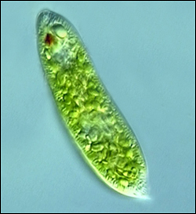
- Enocelične- plankton, evglena (avtotrof in heterotrof)- obnaša se kot rastlina (vsebuje klorofil) in kot žival (kadar je v vodi v kateri živi veliko hrane), giblje s z bičkom.

- Večcelične alge
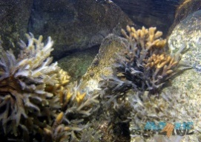
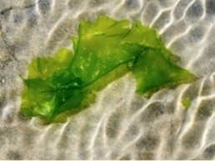
- zelene (morska solata, spirogira-sladkovodna),
- rjave (jadranski bračič-endemit),
- rdeče
- kremenaste

Pomen alg:
- Hrana živalim
- Hrana ljudem
- Zdravila, kreme
- Sproščanje kisika v vodi

BRSTNICE
- MAHOVI
Nahajališče: gozd, vlažni travnik, S stran pri hiši

Zgradba: imajo liste in steblo, nimajo korenin in cvetov, imajo pritrjevalno blazinico s katero se pritrjajo na podlago , na vrhu stebla imajo
pušico v kateri se nahajajo trosi. (semena)
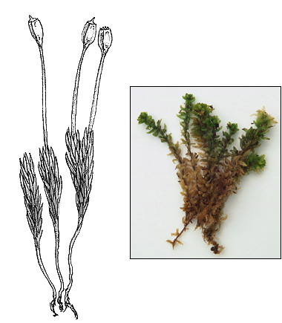
Razmnoževanje: trosi
Pomen mahov: zadrževanje vlage

- PRAPROTNICE
Nahajališče: gozd, vlažni travniki
Zgradba:
Imajo steblo, liste (trosi) in korenine, nimajo cvetov
od zgoraj navzdol: list, korenika (podzemno steblo), korenine
Razmnoževanje: trosi (na spodnji srani listov)
Vrste:
- Jelenov jezik, orlova praprot (stelja), rjavi sršaj

